|  |  |  |  |  |  |  |  |
| --- | --- | --- | --- | --- | --- | --- | --- |
| 1.DESCRIPCION | Mantenimiento Mayor | | | | | CLIMA | Soleado |
| 2.NOMBRE DEL SUPERVISOR | Edwin Richards | | | | | | |
| 3.PLANTA/UNIDAD | Panta Amiga | | | | | | |
| 4. HORAS DE TRABAJO  (El tiempo de viaje no está incluido) | Hora de inicio | Hora final | | Total de horas hombres | | | Días de trabajo acumulados |
| Normal | Horas Extras | Feriado |
| 00:00 | - | | - | - | - | - |
| 5.TIEMPO PERDIDO POR  FALLAS INESPERADAS |  | | | | | | |
| 6. DESCRIPCION DE LOS TRABAJOS DE  MANTENIMIENTO MECANICO. | Trabajos realizados desde - PM a - AM:     1. Se removió la barra de control. 2. Fueron removidos los cilindros del motor. 3. Se removieron las tuberías principales de baja presión entrada y retorno. 4. Fueron removidas las tuberías de baja detrás de las culatas A9 y B9. 5. Iniciado el proceso de desarmado de los pistones. 6. Se removieron los empujadores de admisión y escape. 7. Se removieron los empujadores de las bombas de inyección. 8. Fueron removidas las bombas de inyección.       Trabajos realizados desde - AM - PM:     1. Finalizado el proceso de desarmado de los pistones del motor. 2. Iniciado el proceso de medida de las coronas. 3. Fue desmontado el gobernador. 4. Se continúa el lavado de los radiadores. 5. Iniciado el proceso de mantenimiento al enfriador de aceite. 6. Iniciado el proceso de mantenimiento al filtro de aire de carga. 7. Iniciado el proceso de limpieza del block. | | | | | | |
| 7. DESCRIPCION DE LOS  TRABAJOS DE  MANTENIMIENTO ELECTRICO. | 1. En proceso de supervisión de remoción de los motores radiadores para mantenimiento. 2. En proceso de mantenimiento al generador. 3. En proceso de remoción de las válvulas del sistema de instrumentación para mantenimiento. | | | | | | |
| 8. DESCRIPCION DE LOS TRABAJOS DEL TALLER M&H. | 1. Fueron recibidos todos los Cylinder Liners. 2. Fueron recibidos los distribuidores de aire de arranque, se desarmaron, limpiaron y se reacondicionaron con componentes nuevos. 3. Fue recibida la bomba de aceite. 4. Fue recibida la válvula termostática de aceite. 5. Fueron recibidas las barras de control. 6. Fueron desarmadas y limpiadas las tuberías de conexión al inyector. 7. Se continúa con el proceso de armado y prueba de las Culatas. 8. Se continúa con el proceso de pintura de Culatas. | | | | | | |
| 9. DESCRIPCION DE LAS TAREAS PARA MAÑANA | Mantenimiento Mecánico:   1. Desmontar los big end bearing del motor. 2. Armar los big end bearing para iniciar con las medidas. 3. Iniciar con la medida de los big end bearing. 4. Iniciar con la limpieza de las coronas. 5. Finalizar la medida de las coronas. 6. Continuar con el mantenimiento del enfriador de aceite. 7. Continuar con el lavado de los radiadores. 8. Continuar con el mantenimiento del filtro de aire de carga. 9. Continuar con la limpieza del block del motor.     Taller:     1. Continuar las pruebas a las Culatas. 2. Armar Culatas con válvulas nuevas y pintarlas. 3. Armar Inyectores, realizar pruebas y calibrarlos. 4. Armar tuberías de conexión al Inyector y probarlas. 5. Desarmar y limpiar tuberías de alta presión. 6. Desarmar y limpiar barras de control. 7. Limpiar torres de HT y tuberías de Culatas. | | | | | | |
| 10. COMENTARIOS |  | | | | | | |
| 11. CONFORMIDADES / NO  CONFORMIDADES |  | | | | | | |
| **Elaborado por:** | | | Arismendis Perez | | | | |
| Encargado(s) ------- | | | **ERMES:** Edwin Richards | | | | |

|  |  |  |
| --- | --- | --- |
|  |  |  |

Imágenes del Mantenimiento Mecánico de la Unidad

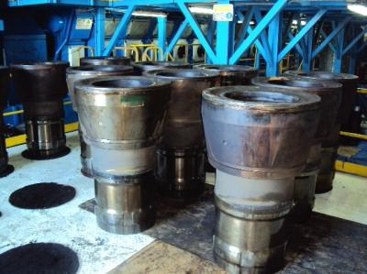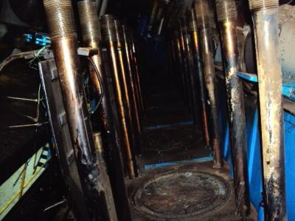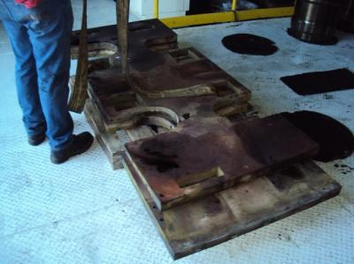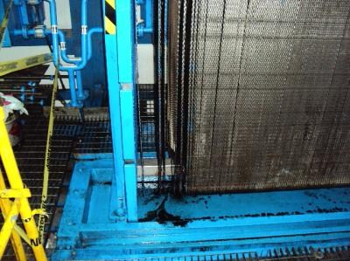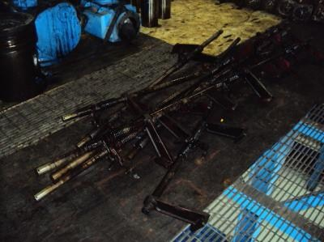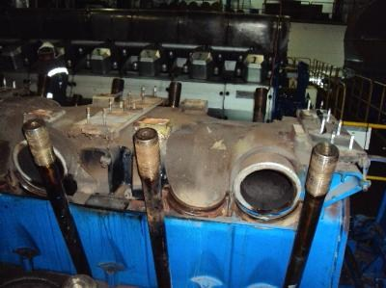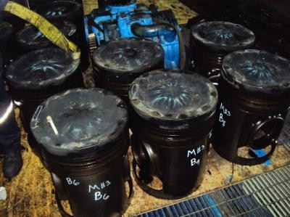

Imágenes del Trabajo de la Unidad

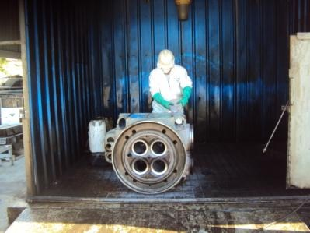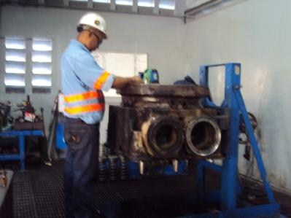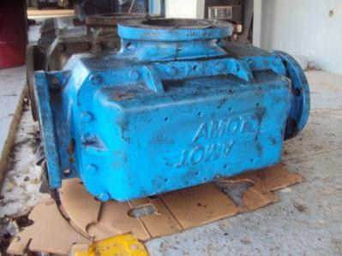

*L*

*impieza Culatas*

*Armado de Culatas*

*Válvula*

*termostática*

*LO*

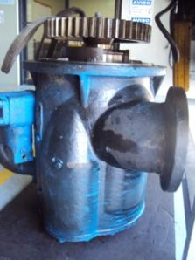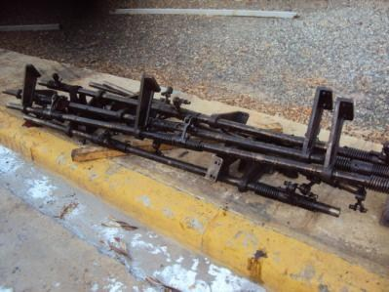

*Bomba de aceite Barras de control*



|  |  |  |  |  |  |  |  |
| --- | --- | --- | --- | --- | --- | --- | --- |
| 1.DESCRIPCION | Mantenimiento Motores Eléctrico Radiadores,  Cambio Silenciadores | | | | | CLIMA | Soleado |
| 2.NOMBRE DEL SUPERVISOR | ------------ | | | | | | |
| 3.PLANTA/UNIDAD | --------- | | | | | | |
| 4. HORAS DE TRABAJO  (El tiempo de viaje no está incluido) | Hora de inicio | Hora final | | Total de horas hombres | | | Días de trabajo acumulados |
| Normal | Horas Extras | Feriado |
| ---- | ----- | | ----- | ----- | ----- | ---- |
| 5.TIEMPO PERDIDO POR  FALLAS INESPERADAS |  | | | | | | |
| 6. DESCRIPCION DE LOS TRABAJOS DE HOY. | Trabajos de mantenimiento a los motores eléctricos de los radiadores de la unidad No.-, al día se han realizado los siguientes trabajos:   1. Realización de mantenimiento a motores en el taller.   36 motores en taller :  Realización de pruebas eléctricas   * 1. motores: auxiliares en proceso de desarme.   4 motores auxiliares: desarmados, lavados y en proceso de calefacción   * 1. motores: en proceso de desarme   9 motores: desarmados, lavados y en proceso de calefacción.  16 motores: listos  2 motores: para rebobinar **Silenciadores :**     1. Desensamble de los silenciadores :   Remoción del segundo silenciador.  Traslado de silenciadores fuera de la barcaza para su reparación. | | | | | | |
| 7.DESCRIPCION DE LAS TAREAS PARA MAÑANA | 1. Continuación del mantenimiento a los motores 2. Traslado de silenciadores reparados hacia la barcaza y montaje de un silenciador. | | | | | | |
| 8.COMENTARIOS |  | | | | | | |
| 9.CONFORMIDADES / NO  CONFORMIDADES |  | | | | | | |
|  | | | | | | | |
| **Elaborado por:** | | | --------- | | | | |
| Encargado(s) ---------- | | | **-----**  Edwin Richards | | | | |

Imágenes del Mantenimiento Motores Eléctricos

.

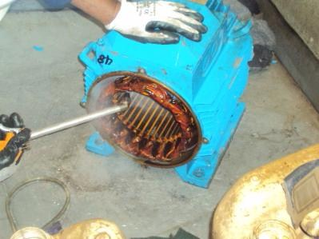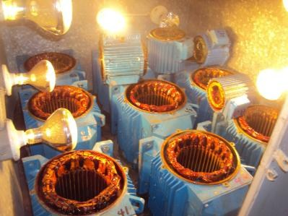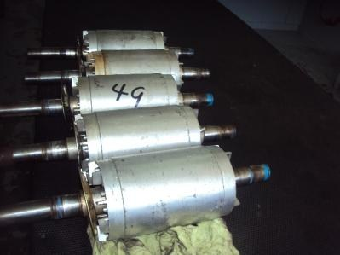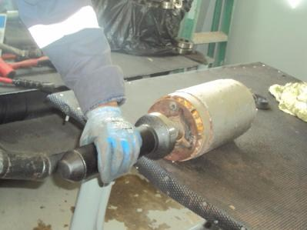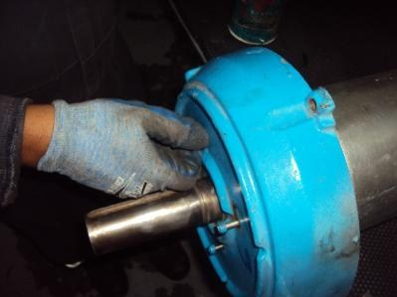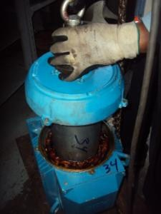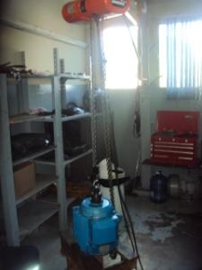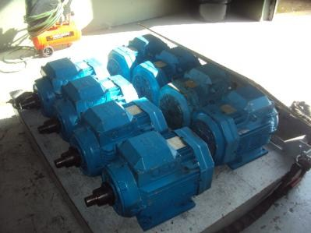

*Mantenimiento en el taller a motores eléctricos.*